**A „stratégia lefordításának” alapvető kérdései**

**A stratégia lefordításának metódusa arra a kérdésre keresi a választ, hogy a szervezet teljesítményét hogyan módosítsuk annak érdekében, hogy a célzott stratégiánk, illetve üzleti modellünk érvényesüljön[1].** A gondolatmenet e ponton elsősorban a stratégia operacionalizálására, kontrollálhatóságának, menedzselhetőségének megteremtésére fókuszál.

**Szükségességét egyszerű tapasztalatok hívták életre**:

* A rendkívül összetett tevékenységportfolióval jellemezhető multinacionális, vagy a globális hálózatokba integrálódott vállalkozások számára lényeges kérdésként merült fel, hogy **a stratégia megvalósítása érdekében mely területen szükséges kulcsfontosságú beruházásokat/beavatkozásokat tenniük**, s melyek azok a területek, melyeken jelentkező problémák bár lényegesek, de nem bírnak stratégiai tartalommal.
* A klasszikus megközelítésmód szerint a stratégiai menedzsment a felső menedzsment mozgástere, míg a szervezet további szintjein a stratégiai döntések végrehajtására kell koncentrálni. A 2000-es évek globális forgatagában ugyanakkor szembe kellett nézni, hogy a stratégiai szempontból (is) lényeges változásokat legelőször nem a felső menedzsment érzékeli, hanem az üzletágak, üzleti egységek keretében a „frontvonalon” dolgozó munkatársak. **Szükségesnek mutatkozott tehát olyan eszközök rendelkezésre bocsátása, melyek mentén a munkatársak képesek tapasztalataik a stratégia végrehajtása érdekében nap, mint nap kamatoztatni**.
* A stratégia (illetve az abból következő üzleti modell) elsősorban irányvonal jellegű, melyből számtalan beavatkozás következik önmagában, **szükséges ugyanakkor a célok közötti ok-okozati viszonyok tisztázása, és a stratégiai beavatkozások koordinációja**.
* **A stratégia megragadhatóságának fokozása elősegíti a monitorozás átfutási idejének rövidítését, a szervezeti tanulás felgyorsítását, ezáltal a stratégiai rugalmasság növelését**.

A stratégia lefordítása három alapvető lépés szisztematikus alkalmazását foglalja magában.

1. **lépés: fordítsuk le az üzleti stratégiát a szervezeti teljesítmény nyelvére**

Másként megfogalmazva a kérdést: **a szervezeti teljesítmény mely területét, területeit kell fejlesszük annak érdekében, hogy a szervezeti stratégia teljesíthetővé váljon?** E kérdés megválaszolásához a szervezeti teljesítmény területeinek meghatározása, modellezése szükséges. Ennek érdekében a szervezetek a vállalati siker komplex megközelítéséig nyúltak vissza. A vállalati siker komplex megközelítéséből kiinduló modellek által kezelt dimenziók kifejtésével ugyanis összetett teljesítménymodellek alkothatók (lásd pl.: az 1.sz. ábrán a Balanced Scorecard kifejtett teljesítménymodelljét)[2]. Olyan teljesítménymodellek, melyek szemléltetik, hogy a sikeresség egy-egy dimenziójának teljesülése milyen teljesítményterületen eszközölt beruházással/beruházásokkal támogatható. Ilyen módon a teljesítménymodellek lehetővé teszik, hogy megvizsgáljuk, a szervezeti teljesítmény mely területein szükséges módosítsunk annak érdekében, hogy a definiált szervezeti stratégia érvényesüljön.

**E gondolat megvalósítása érdekében nyert teret a céltérképezés metódusa.** A céltérképezés a szervezetek üzleti modellből következő céljait vizualizálja olyan módon, hogy közben egyértelművé teszi a célok közötti ok-okozati viszonyokat.

**A céltérképezés kiinduló feltétele egy teljesítménymodell választása**, mely úgymond „domborzati térképként”, kiinduló keretként szolgál az üzleti teljesítmény területeinek elképzelése során. Egy ilyen keretet szemléltet a Robert Kaplan és David Norton által fejlesztett Balanced Scorecard céltérképezési kerete[3] (1.sz. ábra), melyet részletesen az 1.sz. melléklet mutat be. A céltérképezési keret (teljesítménymodell) a szervezeti teljesítmény területeit, és részterületeit jeleníti meg úgy, hogy szemlélteti a szervezeti teljesítmény megváltoztatásának folyamatában az egyes részterületek között meglévő ok-okozati viszonyokat.

***1.sz. ábra*: A Balanced Scorecard céltérképezési kerete**

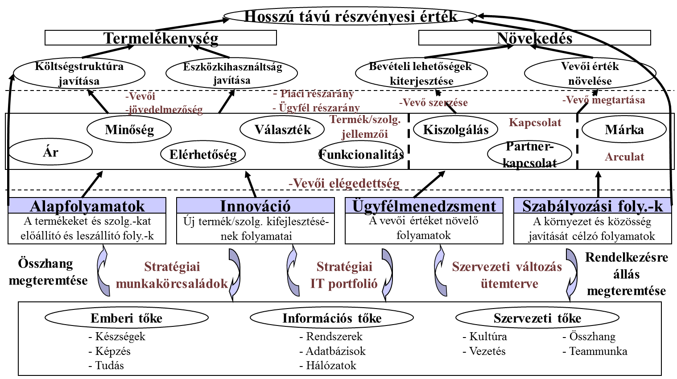

*Forrás:* Kaplan – Norton (2005) 74.o.

A céltérképezés elvi kiindulópontja, hogy a szervezeti teljesítmény több teljesítményterület párhuzamos működésének összhangjaként összegződik. **A céltérképezés megvalósítása során pedig azt vizsgáljuk, hogy az üzleti teljesítmény mely területein szükséges módosítsunk annak érdekében, hogy a stratégiánknak és üzleti modellünknek megfelelő teljesítmény biztosíthatóvá váljon.[4]**

E módosítási pontokon célokat jelölünk ki (mely célok az üzleti teljesítmény módosításának irányát hivatottak leírni). **A céltérképezés során legelőször az üzleti modellből következő kulcsfontosságú célok kerülnek a keretmodellen rögzítésre, majd vizsgáljuk, hogy a teljesítmény mely további területek módosítását igényli annak érdekében, hogy kulcsfontosságú céljaink teljesülhessenek.**

*Példaként szolgálhat e ponton, amikor egy ügyfélmenedzsment üzleti modell térképezése során gyakori célként jelentkezik a partnerkapcsolat területen kitűzött cél a vevői érték növelésének érdekében. A továbbiakban ugyanakkor vizsgálni szükséges, hogy az ügyfélmenedzsment folyamataink területén milyen fejlesztési célokat szükséges kijelöljünk annak érdekében, hogy a partnerkapcsolataink területén kitűzött céljaink realizálódhassanak. A logika pedig tovább folytatódik, hiszen további kérdésként merül fel, hogy az ügyfélmenedzsment területén kitűzött célok megvalósítása igényel-e emberi tőke területén, információs tőke területén, vagy szervezeti tőke területén fejlesztéseket, így újabb célok meghatározását.*

A céltérképezés nem csupán a szervezet egésze vonatkozásában végezhető el, de éppúgy **gyakori törekvés a szervezeti céltérkép szervezeti egységekre történő lebontása**. A szervezeti egységekre való lebontás során két alapvető kérdésre keressük a választ: **(1) mely szervezeti szintű célhoz képes adott szervezeti egység hozzájárulni és hogyan – e célok lesznek ez esetben az un. kulcsfontosságú célok; és (2) a szervezeti egység teljesítményének mely további területeinek módosítása szükséges annak érdekében, hogy kulcsfontosságú céljaink teljesülhessenek** (jól láthatóan az előbbiekben már megismert logika alkalmazása mentén).

A céltérképezés rendkívül vonzó a gazdálkodó szervezetek számára, hiszen eredményeként nem homályos konstrukciókat, gyakorta túlságosan összetett gondolatokat, vagy szándékokat kell átadni a szervezet tagjai számára, hanem világos, legtöbbször egy-egy oldalon áttekinthető, ok-okozati kapcsolatokkal jellemezhető célokat, melyek megvalósítása érdekében tevékenységek azonosíthatók.

1. **lépés: tegyük a stratégiát a tanulás révén a mindennapi tevékenységek részévé**

A céltérképezés a szervezeti stratégia és az üzleti modell megragadhatóságát szolgálja. A céltérkép egymásba ágyazott beavatkozási irányokat jelöl ki a szervezet és a szervezeti egységek szintjén. **A beavatkozási irányok megvalósításához szükséges megfelelő tevékenységek rugalmas azonosítását, vagy módosítását a stratégiai menedzsment mutatószámrendszerekkel biztosítja.**

**A mutatószámrendszerek kialakítása a tanulás folyamatának elképzelésére épülnek** **(2.sz. ábra).**

A tanulás során az egyének folyamatosan tapasztalatokat szereznek az értéknövelő folyamatok tekintetében, vagy az azokat befolyásoló emberekkel kapcsolatosan. Amennyiben egyes jelenségek adott paraméterei lényegessé válnak a szervezet jövőbeli sikeressége szempontjából, úgy megfigyelésüket irányíthatjuk „méréssel”, azaz adott tulajdonságok tudatos számba vételével. A mérés eredményeként adatok állnak rendelkezésünkre, melyek önmagukban értéktelenek (adatnak tekinthető bármi, amit fizikai formában kódolunk). Az adat akkor válik értékessé, amennyiben információvá konvertáljuk (információnak tekinthetünk bármit, ami bizonytalanságot szüntet meg), azaz értékeljük, melynek segítségével tapasztalatokat tudunk szerezni a megfigyelt jelenség tulajdonságairól. Az információt (szervezeti környezetben) azon munkatársakhoz kell eljuttassuk, akik képesek befolyásolni a megfigyelt jelenség alakulását. Ők ugyanis az információt beépítve meglévő tudásukba (tudásnak tekintve a jelenségek megváltoztatása iránti cselekvési kompetenciát), és felhasználva szervezeti hatáskörüket, képesek döntéseikkel tevékenységeiket megváltoztatni, ezzel a megfigyelt jelenségre hatást gyakorolni.[5]

***2.sz. ábra*: Az egyének tanulásának általánosítható folyamata a szervezeti működésben**

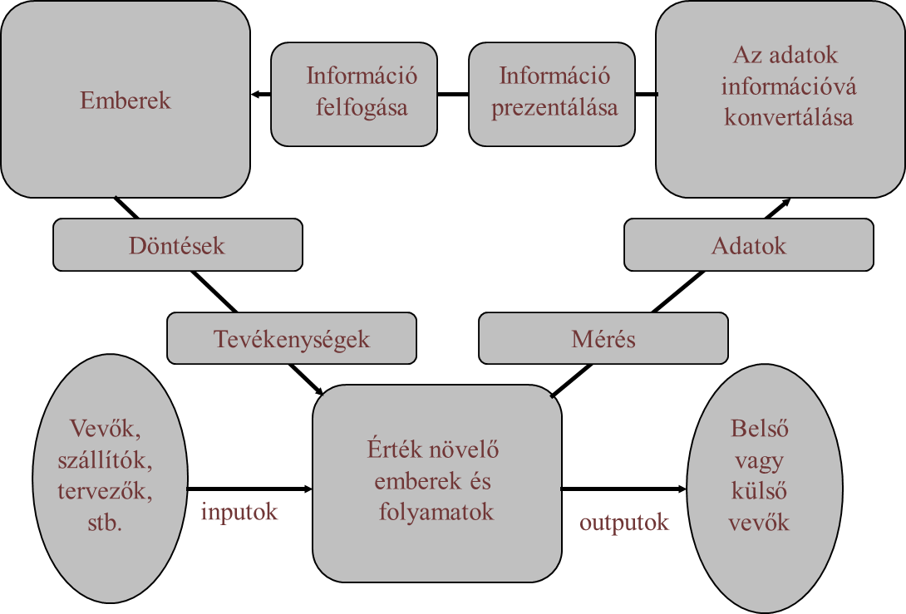

*Forrás:* Bakacsi és szerzőtársai (2004)

A mutatószámrendszerek létrehozása során a tanulás fentiekben összefoglalt folyamatára hozunk létre koordinációs megoldást. **A stratégiai célok leírására alkalmazott mutatószámok nem csupán a cél további megragadhatóságát szolgálják, hanem a szervezeti cél által leírt jelenség rendszeres megfigyelését.** **A mutatószámok célértékei (továbbá elfogadhatósági és el nem fogadhatósági intervallumai) az információvá való konvertálást oldják meg, világossá téve, hogy a szervezet stratégiájában kiemelt jelenség mikor viselkedik a célnak megfelelően és mikor nem. A mutatók mutatószám felelősökhöz való rendelésével egyértelműen definiáljuk, hogy kinek, illetve kiknek a tanulása és beavatkozása biztosítja a stratégiai célok elérését**. A stratégiai mutatók fejlesztésének alapvető kérdéseit a 2.sz. melléklet részletezi.

**A stratégiai mutatószámrendszerek ilyen módon nem csupán kontroll rendszerek, hanem sokkal inkább a szervezet tagjai és felelős egységei tanulását biztosító megoldások, melyek célja e tanulás révén a stratégia végrehajtásának biztosítása.**

1. **lépés: a stratégiai menedzsment állítsa a középpontba a szervezeti tanulást, a stratégia szisztematikus fejlesztését**

E gondolat a szervezeti tanulás alapvető folyamatának alkalmazását foglalja magába (3.sz. ábra).

***3.sz. ábra:* A szervezeti tanulás folyamata**

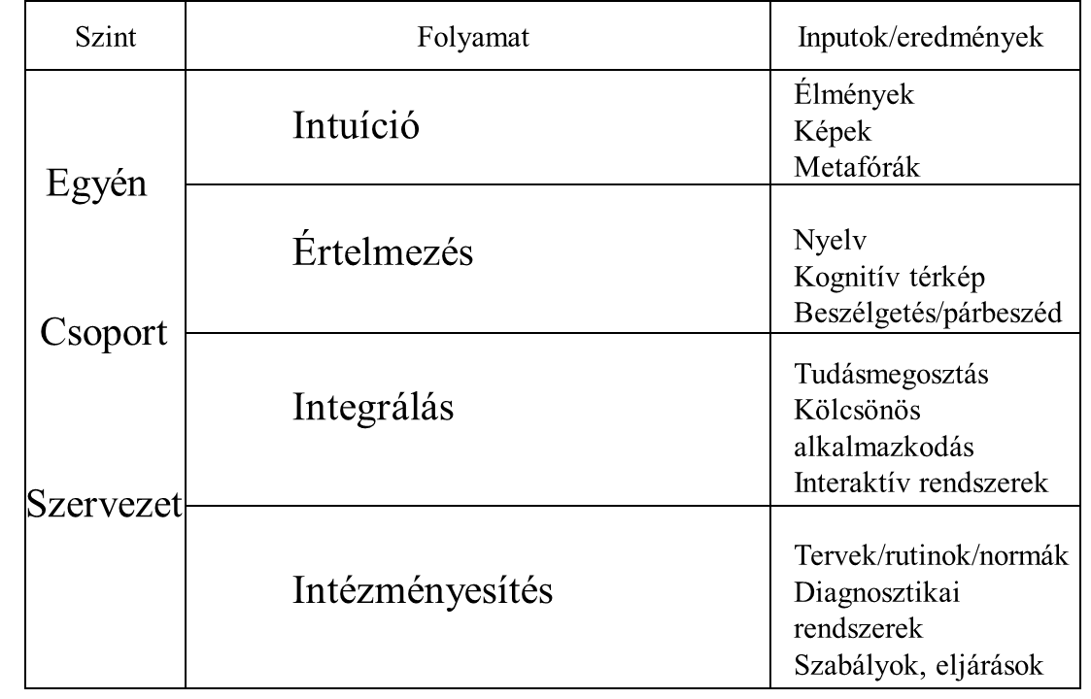

*Forrás:* Mintzberg és szerzőtársai (2005) 232.o.

**A szervezeti tanulás folyamatában a jelenségek, vagy azok megváltozásának észlelésére az egyén képes, melyre számtalan út kínálkozik. Egy-egy új, vagy újként jelentkező szituáció kezelhetőségére az egyén, vagy az egyének csoportjai fejlesztenek lehetséges magyarázatokat, illetve lehetséges válaszokat tudáselemek kombinációja, interakciója mentén. Az új válaszokat csoportok integrálják a működésükbe** (egyedileg, vagy szervezeti támogatás mentén) **kísérlet, próba, tanuló projektek mentén. Amennyiben egy megoldás bizonyítja létjogosultságát, a szervezet felfigyel rá és intézményesíti** (azaz szabályozza és tagjai között koordinálja annak alkalmazását).[6]

A szervezetek ilyen módon alkalmazzák a stratégiai kontrolling egymásra épülő lépéseit (összefoglalóan az 1.sz. táblázat foglalja össze), melynek célja a szervezet stratégiai magatartásának fejlesztése, stratégiai válaszkészlete fittségének folyamatos fenntartása.[7]

**A stratégia lefordításának megoldásai tehát világos választ nyújtanak arra, hogy az üzleti modell elemei hogyan épülnek/hogyan épüljenek be a szervezeti teljesítménybe, így hogyan váljanak monitorozhatóvá és menedzselhetővé.** Lehetővé teszik mind a stratégiai aktivitások kontrollját, mind a stratégiai magatartás egyéni, szervezeti egység szintű és szervezeti szintű fejlesztését. Más oldalról ugyanakkor érdemes látnunk, hogy nem helyettesítik a vezetői munkát. Kiváló rendszerszerű megoldást nyújtanak a fókuszok szem előtt tartása, a szervezeti tanulási folyamatok fenntartása érdekében, de megtévesztő lenne azt állítani, hogy képesek felszabadítani a gazdaság motorjának tekinthető kreativitást, vagy oldani az emberi természet korlátait.

***1.sz. táblázat:* A stratégiai kontrolling egymásra épülő lépései**

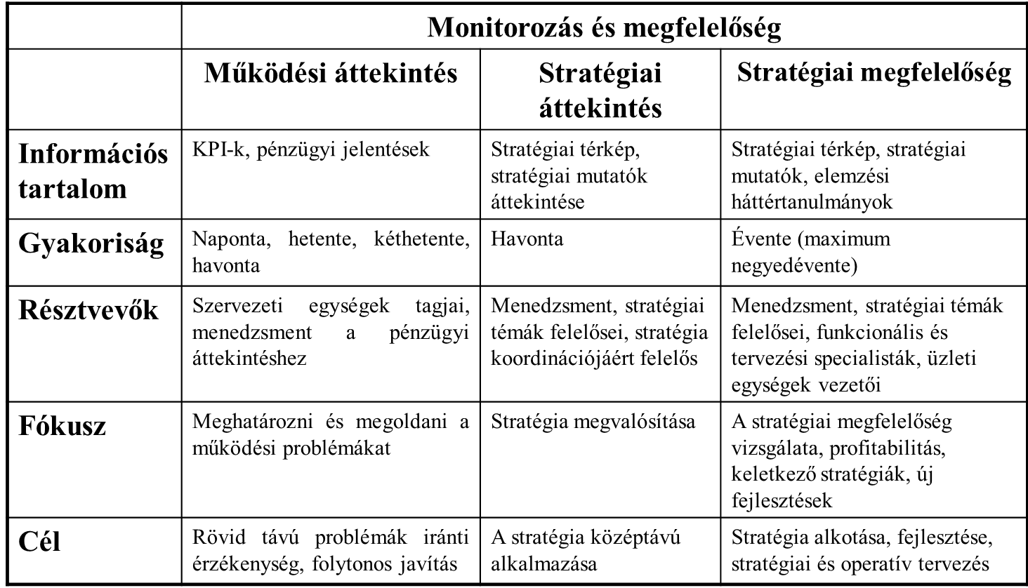

*Forrás:* Horváth & Partners 2003

**A témakör feldolgozásához ajánlott irodalom:**

Anthony, R. N. – Govindarajan, V.: Menedzsment-Kontroll-Rendszerek. Panem Könyvkiadó, Budapest, 2009.

Bakacsi, Gy – Bokor, A. – Császár, Cs. – Gelei, A. – Kováts, K. – Takács, S.: Stratégiai emberi erőforrás menedzsment. KJK Kerszöv Jogi és Üzleti Kiadó, Budapest, 2004.

Henry Mintzberg, Bruce Ahlstrand, Joseph Lampel (ford. Kállai Tibor): Stratégiai Szafari: Útbaigazítás a stratégiai menedzsmentben, HVG Rt., Budapest, 2005.

Horváth & Partners: Controlling. Út egy hatékony controlling-rendszerhez. KJK Kerszöv, Budapest, 2003.

Kaplan, R. S. – Norton, D. P.: Stratégiai Térképek. Hogyan alakulnak át az immateriális javak pénzügyi eredménnyé? Panem Kiadó, Budapest, 2005.

Kaplan, R.S. – Norton, D.P.: A Stratégia-Központú Szervezet. Hogyan lesznek sikeresek a Balanced Scorecard vállalatok az új üzleti környezetben? Panem Kiadó, Budapest, 2002.

Neely, A. – Adams, C. – Kennerley, M.: Teljesítményprizma. Az üzleti siker mérése és menedzselése. Alinea Kiadó, Budapest, 2004.



**1.sz. Melléklet:**

A Balanced Scorecard céltérképezési kerete

**A stratégiai céltérkép nem más, mint eszköz, mely a szervezeti stratégia leírásának egységes, következetes módját biztosítja, ezáltal biztosítva a célok és mércék felállítását és kezelését.** **A Balanced Scorecard keretrendszere szerint a stratégia 4 különböző perspektívából történő vizsgálata, ennek megfelelően a stratégiai szándékoknak négy különböző teljesítményterületen történő megragadása szükséges**:

1. **Pénzügyi nézőpont**: a növekedésre, jövedelmezőségre és kockázatra vonatkozó stratégia a tulajdonos szempontjából.
2. **Vevői nézőpont**: az értékteremtés a vevők, vevői csoportok nézőpontjából.
3. **Belső folyamatok nézőpont**: az üzleti folyamatok kritikus tényezői, amelyek növelik a vevők és a tulajdonosok elégedettségét.
4. **Tanulás és fejlődés nézőpont**: azok a kritikus tényezők, amelyek támogatják a szervezeti változást, az innovációt és a növekedést

A Balanced Scorecard céltérképezési kerete, építve Kaplan és Norton globális szintű tanácsadó hálózata mentén összegzett tapasztalatokra, a szervezeti teljesítmény elképzelésében világos logikát kínál fel a stratégiai céltérképezéssel foglalkozók számára.

***4.sz. ábra:* A Balanced Scorecard céltérképezési kerete**



*Forrás:* Kaplan – Norton (2005) 74.o.

**A keretmodell a teljesítmény kiindulópontjaként a pénzügyi eredményeket állítja végeredményként a középpontba, feltételezve, hogy bármely profitorientált tevékenységnek végső soron, következményként, szolgálnia kell a tulajdonos számára történő értékteremtést.** A modell lényegesen leegyszerűsítő megközelítésében hangsúlyozza, hogy **a vállalati profit forrása** minden esetben alapvetően két út mentén összegezhető: **a bevételek növekedése és/vagy a költségek csökkentése**. A modell **a bevételek növelésére** ismét további (egymást koránt sem kizáró) **két út megjelenítését kódolja: többlet vásárlói volumen bekapcsolása** (azaz a meglévő piacok kiterjesztése) **és/vagy a vevői érték növelése** (azaz a meglévő vevők vásárolt volumenének növelése). A költségek csökkentése (adott jövedelmi szint fenntartása mellett) **a termelékenység növekedését** jelenti, melynek biztosítása a keretmodell elképzelésében megint csak **két szélsőérték közötti eloszlásban valósítható meg**. Az egyik szélsőérték a **költségstruktúra javítását** jelenti, mely a változó költségek mértékének, vagy elrendezésének módosítására utal. A másik szélsőérték pedig az **eszközkihasználtság javítása**, mely végső soron a termékre, szolgáltatásra rakodó fix költségek mértékének módosítását foglalja magába.

A keretmodell ezt követően azon teljesítmény dimenziók számba vételét állítja a középpontba, melyek a piaci működés eredményét befolyásolják, így közvetlen módon vannak hatással a pénzügyi eredményességre. **A piaci működés eredményeinek megragadására a keretmodell négy szempontot használ: piaci részesedés** (mely a termék/szolgáltatás vevői preferenciáját mutatja); **a vevői jövedelmezőség** (mely az egy átlagos vevő kiszolgálásának profitabilitását jelzi); **a vevő szerzése** (mely a piac bővítésének lehetőségeit jelzi); **vevő megtartása** (meglévő vevők kapcsolati magatartásának erősségét írja le). Míg az első két eredmény figyelése értelemszerűen a termelékenység fokozása esetén lényeges kérdés, az utóbbi kettő pedig a növekedés biztosítása során. **A piaci eredményeket közvetlen módon három teljesítménydimenzió befolyásolja. A termék/szolgáltatás tulajdonságai, a vevővel kiépített kapcsolat jellemzői, a piaci arculat jellege.** A **termék/szolgáltatás tulajdonságai**t a Balanced Scorecard öt, egymástól koránt sem független tényezőn keresztül ragadja meg:

* **ár**, mely alatt a szervezet által alkalmazott árazási politikát, és annak relatív piaci értékét érthetjük.
* **funkcionalitás**, mely alatt a termék által nyújtott funkciók összességét érthetjük, azaz mindazon problémák összességét, melyek megoldására az adott termék, vagy szolgáltatás alkalmas.
* **minőség**, mely alatt a termék/szolgáltatás vevői által észlelt tulajdonságait érthetjük, vagy adott elvárásokhoz viszonyítva, vagy más termékek/szolgáltatások tulajdonságaihoz mérve.
* **választék**, mely alatt a termék/szolgáltatás piacra vitt alternatíváit érthetjük, másként megfogalmazva a szervezet által kiszolgált vevői szegmensek szélességét.
* **elérhetőség**, mely alatt a termék/szolgáltatás forgalmazási csatornáját érthetjük, azaz milyen értékesítési csatornán és hogyan vagyunk képesek eljuttatni értékajánlatunkat a vevőkhöz.

**A termék/szolgáltatás jellemzőinek piacra jutását, piacra juttatását két további dimenzió támogatja**. Egyrészt a **kapcsolatok ápolása**, **mely tranzakciós piacok esetében a kiszolgálást szolgáló promócióban és tranzakciós marketingben ölt testet, kapcsolati piacok esetében pedig a partnerkapcsolat menedzsment megvalósításában**. Másrészt pedig az **arculat fejlesztése, melynek az eredménye a márkaérték, tárgya pedig a public relations területeinek piaci érvényesülése**.

Természetesen valamennyi piaci dimenzió hat valamennyi piaci eredményre, a legközvetlenebb piaci hatásokat az 1.sz. ábra ugyanakkor következetesen jelzi.

A Keretmodell logikája e ponton irányítja rá a figyelmet a **szervezeti folyamatok**ra, mint azon összetett szervezeti rutinokra, melyek a szervezet piaci megjelenését, ha úgy tetszik értékajánlatát létrehozzák. A szervezeti folyamatok és a piaci tulajdonságok a modell értelmében a (termékek/szolgáltatások tulajdonságaival, a kapcsolatokkal és az arculattal kapcsolatban felmerülő) vevői elégedettségen keresztül kapcsolódnak össze.

**A Balanced Scorecard céltérképező keretmodellje e folyamatokat négy dimenzió mentén rendszerezi**:

* **Alapfolyamatok**, melyek magukban foglalják a termékek/szolgáltatások előállítása és logisztikája érdekében fenntartott folyamatokat, úgymint beszállítás, termelés, elosztás és kockázatmenedzsment.
* **Innovációs folyamatok**, melyek az új termékek/szolgáltatások folyamatait foglalják magukba, nevezetten a lehetőségek azonosításának, a K+F portfolió menedzselésének, a tervezésnek, a fejlesztésnek és az új termékek/szolgáltatások bevezetésének folyamatait.
* **Ügyfélmenedzsment folyamatok**, melyek a vevői értéket növelő (elsősorban kapcsolati piacokon fenntartott) folyamatokat foglalják magukba, specifikusan a vevők kiválasztásának, megszerzésének, megtartásának, a vevői érték növelésének folyamatait.
* **Szabályozási folyamatok**, melyek a környezet és a közösség javítását célzó folyamatokat jelentik. E csoport keretében vizsgáljuk az épített és természetes környezet, az emberi egészség és biztonság, a foglalkoztatás és a közösségek fejlesztését célzó folyamatokat.

Az egyes folyamatok közvetlen hatását a vevői elégedettségen keresztül szintén a 4.sz. ábra szemlélteti. Így az alapfolyamatok és az innovációs folyamatok elsősorban a termékek/szolgáltatások tulajdonságaira hatnak, az ügyfélmenedzsment folyamatok a vevői kapcsolatokra, míg a szabályozási folyamatok az arculatra.

**A Balanced Scorecard, logikájának megfelelően a folyamatokban célzott változások megvalósítása érdekében az immateriális tulajdonban potenciálisan eszközlendő változásokra hívja fel a figyelmet**. Ez utóbbit **három lényeges oldalról közelíti meg**. Egyrészt a **stratégiai munkakörcsaládokban kezdeményezendő változások oldaláról** (stratégiai munkakörcsaládoknak tekintve azon munkakörök halmazait, melyek a célzott folyamati változások tekintetében kulcsfontosságú szereppel bírnak); másrészt **az IT portfolióban kezdeményezendő változások oldaláról** (IT portfoliónak tekintve azon rendszerek portfolióját, melyek a célzott folyamati változások tekintetében kulcsfontosságú szereppel bírnak); harmad részt **a szervezeti felépítésben kezdeményezendő változások oldaláról**. E változások megvalósíthatósága sok esetben az immateriális tőkében történő beavatkozás eszközlését igényli, melyet a modell a fentebb részletezett logikának megfelelően a humán tőke, az információs tőke, és a szervezeti tőke dimenziói mentén rendszerez.

Lényeges kiemelni, a Balanced Scorecard bármilyen logikus teljesítménymodellt is összegez, stratégia-alkotásra alkalmatlan. Ugyanakkor kiformált stratégia, és üzleti modell mentén lehetőséget nyújt az adott teljesítményterületek mentén célok azonosítására, a célok közötti ok-okozati kapcsolatok feltárására. **A logika az egyes nézőpontok között világos módon navigál, egyben világossá teszi az immateriális javakban történő változás átalakulását üzleti eredményekké.**

**2.sz. Melléklet:**

Stratégiai mutatók fejlesztésének alapvető kérdései

**Stratégiai mutatószám-rendszer kialakítása**

A szervezeti stratégia tehát számtalan megközelítés, folyamat mentén alakítható ki, melynek végeredménye azoknak a fókuszpontoknak a rögzítése, melyekre a vállalat az elkövetkező időszakban koncentrálni kíván. A stratégia-alkotás, a jövőbeli célok rögzítése folyamatosan kihívás elé állítja a szervezetek vezetőit. Ettől nagyobb kihívást talán csak e célok és aktivitások szervezetbe illesztése jelenti. Hogyan tegyük megfoghatóvá a szervezet egyes egységei és tagjai számára a stratégiát, hogyan jelöljük ki a feladataikat, hogyan kommunikáljuk az elvárásokat, és hogyan menedzseljük a megvalósítást, hangzanak el gyakran ismételt kérdésként e fentiek.

Ennek megoldására a ’90-es években a teljesítménymenedzsment új megoldást fejlesztett ki, a stratégiai mutatószámok rendszerét. A mutatószámok segítséget nyújtanak a stratégia szervezeti egységek számára történő lefordításában, az aktivitások koordinálásában, monitorozásában.

**A stratégiai mutatószámok alkalmazása egyszerű filozófiára épül**:

* **Rendelj a stratégiai célokhoz kvantitatív mérőszámokat és célértékeket**, így a napnál is világosabbá válik mi a pontos cél!
* **Tárd fel a mutatószámok közötti kapcsolatokat, és kódold bele a célértékbe** (azaz például a kiszolgálási folyamatokban bekövetkező változás hogyan, és mennyi idő múlva növeli a vevői elégedettséget)!
* **Bontsd le mindezt a szervezeti egységekre**, meghatározva, hogy az egyes egységek mely stratégiai cél(mutató) teljesítéséhez tudnak hozzájárulni és milyen mértékben (mindez egyben a szervezeti egységek által követett célok, illetve a célok elérését jelző mutatók és célértékek meghatározását is jelenti egyben)!
* **Állíts fel, és a lehető legnagyobb belső nyilvánosság mellett működtess a célmutatók tényértékei mérésével, értékelésével foglalkozó monitoring rendszert**, mely egyrészt segíti a szervezeti egységeket, visszajelzést nyújtva tevékenységük megfelelősége tekintetében, másrészt segíti a vezetést, azonosítani a problémás területeket (egységeket), meghatározni a problémák konkrét okait (mely mutatók tekintetében vannak elmaradások), felelőseit!

**A mutatószámképzés logikája, folyamata**

A következő részben a mutatószámok képzésének szervezeti folyamatával foglalkozunk (5.sz. ábra), melynek fő lépései:

***5.sz. ábra:* A stratégiai mutatószámrendszer fejlesztésének folyamata**

|  |  |
| --- | --- |
| **Előkészítés** | A mutatószámrendszer szükségességének felismerése, és felső vezetői döntés a megvalósításáról, a szervezet mutatószámrendszerrel kapcsolatos céljának rögzítése, a rendszer kiépítéséért felelős vezető személyének megnevezése, a bevezetésben résztvevő szereplők és feladatuk meghatározása. |
| **Stratégiai céltérkép** | A stratégia világos megfogalmazását, összefüggéseinek egyértelműsítését könnyítheti meg a stratégiai célok alapján felrajzolt szervezeti (stratégiai) céltérkép, mely jól áttekinthető, beszédes formában összegzi azt. |
| **Stratégiai mutatószámrendszer** | Stratégiai céltérképből kiindulva az abban foglaltak elérését biztosító aktivitások menedzselését és kontrollját támogató stratégiai mutatószámrendszerének kialakítása. |
| **Jelentés készítés a stratégiai döntésekhez** | Stratégiai mutatószámok (tény- és cél-) értékeinek kiszámítása és ez alapján jelentések készítése. |
| **Eredmények felhasználása, működtetés** | Eredmények bemutatása és elfogadtatása a felső vezetéssel, továbbá a szükséges beavatkozások meghatározása. Mutatószámrendszer működtetéséhez szükséges eljárások fejlesztése (szerepek, folyamatok). |

Forrás: saját szerkesztés

A folyamat első két lépését - a szervezeten belüli előkészítését a mutatószámrendszer bevezetésének és a céltérkép készítés módját - az előző részben már bemutattuk. Ezek eredményeképpen már korábban megtörténik:

1. **a felsővezetés/vezető döntése a mutatószámrendszer bevezetéséről;**

A döntés puszta tényénél sokkal fontosabb, hogy a vezetés megértse a mutatók használatában rejlő lehetőségeket, és kapcsolódásukat a vezetői munkához.

1. annak meghatározása, hogy a felső vezetés **miért akarja bevezetni a mutatószámrendszert, és milyen területeken kívánja használni az eredményeit.**
2. **a mutatószámrendszer bevezetési időpontjának meghatározása,** mely a lehetőségekhez mérten igazodjon a szervezet életéhez (például felső vezetői döntéshez, szervezeten belüli vagy kívüli igényhez, de önállóan is megvalósulhat).
3. **mutatószámrendszer bevezetéséért felelős személy kiválasztása**, aki jártas önértékelésben, céltérkép alkotásban, illetve stratégiai mutatószámrendszer kialakításában tapasztalattal rendelkezik, jól ismeri a szervezetet, elfogadott és hiteles szereplő a vállalat vezetői és a szervezeti egységek vezetői előtt, képes következetesen érvényesíteni a vezetői elvárásokat a mutatószámok alkotása során.
4. a **mutatószámrendszer bevezetéséért felelős csoport felállítása** (továbbiakban csoport)**,** mely csoportban javasolt a szervezet valamennyi kulcsfontosságú területének képviselete**.**
5. **a konkrét feladatok megkezdését megelőzően célszerű a felelősnek és a csoport tagjainak együttesen értelmeznie és pontosítania** a mutatószámrendszerrel szembeni vezetői elvárásokat, továbbá részletesen tervezniük a szervezet specifikumainak megfelelő **bevezetési folyamatot és az egyes szakaszokban közreműködő szereplők, munkatársak körét.**
6. **szervezeti stratégiai- felső vezetés által elfogadott – céltérkép.**

**Stratégiai mutatószámrendszer kialakítása**

A szervezet stratégiai mutatószámrendszerének kialakítása négyegymásra épülő lépés sorozata:

1. **első lépésben a céltérképen szereplő egyedi célokat leképező mutatókat érdemes definiálni**. E mutatók közül külön kell választani az egyedi és az aggregált mutatókat. Egyedi mutatóknak tekinthetjük az összefüggések elemzésére nem alkalmas, általában egy-egy jelenség leírására alkalmazott mutatókat, míg aggregált mutatóknak az ok-okozati kapcsolatok elemzését lehetővé tevő, ezért szervezeti egységek szintjére lebontandó mutatókat.
2. **második lépésben szükséges a mutatók képzéséhez szükséges alapadatok specifikációja, elérési helyük meghatározása.**
3. **harmadik lépésben az adat átfedések, az adatminőség tisztázása valósítandó meg, míg**
4. **a negyedik lépésben legvégül a mutatók tesztelése, értékelése, szükséges javítása végzendő el.**

**A céltérképből kiindulva célszerű a céltérképet leképező, annak menedzseléséül szolgáló stratégiai mutatók kialakítását megkezdeni**. Módszertanilag szükséges a nézőpontokban **meghatározott célok mindegyikéhez a célban foglalt elvárásainkat jól leképező mutatót vagy mutatókat rendelni**. A mutatók definiálásával párhuzamosan **érdemes azonnal rögzíteni elvárásainkat is, azaz egy adott mutató mely érték, értéktartomány esetén jelzi a cél elérését, vagy a célelérés folyamatának állapotát**.

A mutatók meghatározása mellett **pontosan definiálni kell az adott mutató jelentését**, hogy **milyen alapadatok szükségesek a kiszámításához, és az adatokból miként (milyen algoritmus mentén) lehet kiszámolni a mutató értékét**. Lehetséges, hogy egy mutató, több egyéb mutató értékének súlyozásával számítható ki. Az ilyen mutatót aggregált mutatónak nevezzük, amely értéke a hozzárendelt almutatók értékéből számítható ki. Az aggregált mutatók esetében az adott mutató definíciója mellett, az almutatók pontos definiálása, alapadataik körének és a számítási módoknak a meghatározása is szükséges.

A mutatók, és az azok „felépítéséhez” szükséges almutatók, majd az alapadatok definícióját követően, még a mutatók tesztelését megelőzően érdemes egy pillanatra megállni. Az almutatók, és a mutatók ugyanis alapadatokból képződnek melyekre információ-gyűjtési folyamatot kell a későbbiekben tervezzünk. Annak érdekében, hogy e folyamat ellentmondás-mentességét időben biztosítsuk érdemes a mutatókhoz definiált alapadatok körét összevetni, ellenőrizni. Egy alapadat azonban elvben végtelen számú mutató kialakításában vehet részt, és a gyakorlatban gyakorta előfordul, hogy valóban több mutató értékének kiszámítása során alkalmazzuk. A probléma ilyenkor abból adódhat, hogy ugyanazt az adatot, esetleg két különböző mutató esetén másképpen definiáltuk, ami nyilvánvalóan befolyásolja a mutatók későbbi értékeit.

*Például a munkavállalói létszámra vonatkozó adatokat, kapacitásmutatóknál gyakorta alkalmazzuk, de vajon melyik adatot? A munkajogi létszámra, a statisztikai létszámra, vagy a dolgozói létszámra vagyunk kíváncsiak? A munkavállalói létszámként definiált alapadatot biztosan ugyanazon adatbázisból nyerjük?*

***6.sz. ábra*: Minta-mutatószámkártya**

|  |  |  |  |  |  |
| --- | --- | --- | --- | --- | --- |
| **Mutató neve** | |  | | | |
| **Kapcsolódó cél** | |  | | | |
| **Mutató értelmezése** | |  | | | |
| **Adatforrás** | |  | | | |
| **Felelős** | |  | | | |
| **Almutatók** | |  | | | |
| **Aggregált mutatók** | |  | | | |
| **Aggregálás módja** | |  | | | |
| **Mutatóképzés gyakorisága** | |  | | | |
| **Mértékegység** | **Céljelleg** | **Célérték** | **Megfelelőségi határ** | **Nem megfelelőségi határ** | **Súlyszám** |
|  |  |  |  |  |  |

Forrás: saját szerkesztés

**Az egyes mutatószámokhoz szükséges alapadatok körének pontosítását követően érdemes megvizsgálni az alapadatok elérhetőségét**[8]. Az alapadatok egy részénél rendelkezésre fog állni múltbeli adat (ebben az esetben pontosítani kell az elérhetőség helyét, idejét, az adatokat biztosító személyét), míg más részénél nem lesznek ilyen adatok, mivel gyűjtésükre/mérésükre a korábbiakban nem volt igény/lehetőség. Ez utóbbi esetben szükségességként merül fel fejlesztés megfogalmazása ezen adatok gyűjtése tekintetében (az 5.sz. ábra egy, a mutatódefiníció keretéül szolgáló mutatószám-kártyára mutat be példát).

**Ezt követően lehetséges foglalkozni az adatgyűjtés és a mutatók értékeinek kiszámítása tekintetében azok folyamatának tervezésével**. A folyamat-tervezés során részletesen tervezni kell az adatgyűjtések/rögzítések módját (módszerét, időpontját, gyakoriságát), felelőseit, a mutatószámok kiszámításának módját (módszerét, időpontját, gyakoriságát), felelőseit, valamint a vezetői riportok tartalmát, módját (módszerét, időpontját, gyakoriságát), felelőseit.

Összefoglalóan a mutatószámrendszerben szereplő mutatók körének pontos meghatározása érdekében, mutatónként az alábbi kérdésekre kell válaszokat találjunk:

* Adatforrás, mérhetőség – honnan és hogyan állítható elő az adott mutató, illetve milyen költségek mellett.
* A mutató értékéért felelős személy / szervezet.
* Tényérték és mértékegység.
* Célérték és a megfelelőségi érték.
* Mérés időpontja.
* Mérhetőség megteremtéséért felelős személy / szervezet.
* Mérés gyakorisága.
* Mérés elvégzéséért felelős személy / szervezet.
* Fölé- és alárendelt mutatók – azon mutatók, melyek meghatározó szereppel bírnak, vagy melyeket meghatároz a vizsgált mutató.

**Mutatószámok értékeinek megadása és jelentéskészítés**

Miután meghatározásra került a célokat leképezni képes mutatók rendszere, valamint a mutatók számításának módja, és folyamata, ezek után kerülhet sor a mutatók historikus (múltbeli) értékeinek kiszámolására, mely gyakorlatilag a rendszer tesztelését foglalja magába. **A mutatószámok kiszámolásának lépései a következők: adatgyűjtés megvalósítása; adatminőség vizsgálata és adathitelesítés; mutatók képzése, számítása; jelentéskészítés és felső vezetői elfogadás**.

**A mutatókhoz tartozó alapadatok meghatározása, illetve ezek múltbeli rendelkezésre állásának vizsgálata után lehet elkezdeni az adatgyűjtést**. A több évre (ajánlottan 3-5 évre) visszamenőleg történő adatgyűjtés elvégzésére a korábban meghatározott csoport tagjain túl újabb személyeket célszerű bevonni.

**Adatgyűjtésbe beletartozik az adatgyűjtés kezdeményezése, az adatgyűjtés módjának meghatározása, véglegesítése valamint a tételes adatgyűjtés, illetve annak elfogadási és rögzítési lépéseinek elvégzése.**

Az adatgyűjtés jellemzően két módon valósulhat meg. Egyrészt automatikusan, ebben az esetben az adatbázisokba való folyamatos és fegyelmezett rögzítés bír jelentőséggel, másrészt egyedi gyűjtésekkel, mely esetekben az idény jellegű adatösszesítések pontossága és határidőre való rendelkezésre állása lesz elsődleges. Az adatgyűjtés elvégzése során az un. adatgazdák kulcsszerepet töltenek be. Éppen ezért fontos az adatgyűjtés szerepének (teljesítménymérés alapja, hatékonyabb irányítást támogatja) és jelentőségének kommunikálása az adatgazdák felé. A tesztelés során - a tapasztalatok szerint - érdemes kifejezni az adatgazdák felé, hogy feladatuk nem egyszerűen az adatgyűjtés végrehajtása, hanem nagyon fontosak az adatgyűjtés során bennük megfogalmazódó vélemények is, melyek javíthatják a felállítandó rendszer működését. Az adatgazda személye, elkötelezettsége a biztosítéka annak, hogy megfelelő időben, megfelelő minőségű adatok álljanak rendelkezésre.

Az adatgyűjtés megkezdése előtt célszerű meghatározni egy személyt, aki összegyűjti és rögzíti az adatgazdák adatgyűjtés során felmerülő észrevételeit. A fejlesztési javaslatok mindegyikét háttér adatlapon érdemes rögzíteni. Az észrevételeket és változtatási javaslatokat egy olyan személynek kell jóváhagyni, aki átlátja a rendszer és az adott terület működését.

Az adatgazdák mellett kiemelt szerephez jut a szervezet informatikai vezetője/egysége, akik az adatgyűjtés technológiájában tudnak jelentős segítséget nyújtani.

**A szervezeti adatgyűjtés megtörténte után** több évre visszamenőleg rendelkezésre állnak az adatok, amelyek alapján **lehetővé válik** - többnyire részben automatikusan, részben egyedi adatrögzítéssel - **a mutatószámkártyák feltöltése. A mutatószámkártyák feltöltése után lehetőség van arra, hogy az egyes szervezeti mutatószámok értékeit kiszámoljuk.** A mutatók e fázisban történő kiszámítása (pontosan a tesztelés fontosságából következően) a csoport feladata, amely értékeket a mutatószám-bevezetésért felelősnek kell hitelesítenie.

**A historikus mutatók értékei alapján lehetővé válik valamennyi mutatóhoz annak az értéknek (célérték) a meghatározása, amely elérésére törekszik a szervezet, illetve amely értékhez viszonyítja a célok teljesülését, a teljesítményét.** A célértéket meghatározhatják analitikusan (szimulációs eszközökkel) vagy interaktív módon, felső vezetői vita keretében. Minden esetben biztosítani kell, hogy a célok kiegyensúlyozottsága tükröződjön a célértékek kiegyensúlyozottságában is. Sok esetben a célértékeket nem a workshopon, hanem négyszemközti vagy csoportos megbeszélések alkalmával határozzák meg, majd egy későbbi workshopon vitatják meg ismételten és fogadtatják el.

**A mutatók kiszámolása, és a hozzájuk tartozó célértékek meghatározása után elkészítik a felső vezetői riportot, amelyet a szervezet felső vezetésének kell jóváhagynia.**

A jelenleg elérhető szoftvermegoldások, melyek segítik a mutatószámrendszer kiépítését, igen látványos megjelenítő felületekkel rendelkeznek, melyek megkönnyítik a felső vezetői jelentések összeállítását.

***6.sz. ábra*: ORACLE Balanced Scorecard szoftvertermék megjelenítési felülete**



Forrás: [www.oracle.com](http://www.oracle.com)[9]

**A mutatószámrendszer jóváhagyásának eredményeképpen gyakorlatilag a rendszer bevezetésre, így alkalmazásra készen áll.**



1. Neely, A. – Adams, C. – Kennerley, M.: Teljesítményprizma. Az üzleti siker mérése és menedzselése. Alinea Kiadó, Budapest, 2004.
2. Anthony, R. N. – Govindarajan, V.: Menedzsment-Kontroll-Rendszerek. Panem Könyvkiadó, Budapest, 2009.
3. Kaplan, R. S. – Norton, D. P.: Stratégiai Térképek. Hogyan alakulnak át az immateriális javak pénzügyi eredménnyé? Panem Kiadó, Budapest, 2005.
4. Kaplan, R.S. – Norton, D.P.: A Stratégia-Központú Szervezet. Hogyan lesznek sikeresek a Balanced Scorecard vállalatok az új üzleti környezetben? Panem Kiadó, Budapest, 2002.
5. Bakacsi, Gy – Bokor, A. – Császár, Cs. – Gelei, A. – Kováts, K. – Takács, S.: Stratégiai emberi erőforrás menedzsment. KJK Kerszöv Jogi és Üzleti Kiadó, Budapest, 2004.
6. Henry Mintzberg, Bruce Ahlstrand, Joseph Lampel (ford. Kállai Tibor): Stratégiai Szafari: Útbaigazítás a stratégiai menedzsmentben, HVG Rt., Budapest, 2005.
7. Horváth & Partners: Controlling. Út egy hatékony controlling-rendszerhez. KJK Kerszöv, Budapest, 2003.
8. Ez a gyakorlatban megvalósulhat azon munkatársakkal, vezetőkkel (Adatgazdák) való egyeztetések formájában, akik felelőségi körében az adott adatok képződnek/rögzítésre kerülnek. A mutatók és az őket alkotó adatok meghatározása során ugyanis sok hibalehetőség áll fenn. Például, nem biztos, hogy az adott munkatársnál/vezetőnél képződik/rögzítésre kerül olyan adat, amely a mutatószámkártyán szerepel, vagy nem olyan formában áll rendelkezésre, ahogy feltételeztük. E szereplőkkel való egyeztetés a bevezetés szempontjából is nélkülözhetetlen, hiszen munkájukat a jövőben valószínűleg közvetlenül érinti a mutatószámrendszer bevezetése.
9. Forrás: [www.oracle.com](http://www.oracle.com)., letöltés dátuma: 2004. január 23.